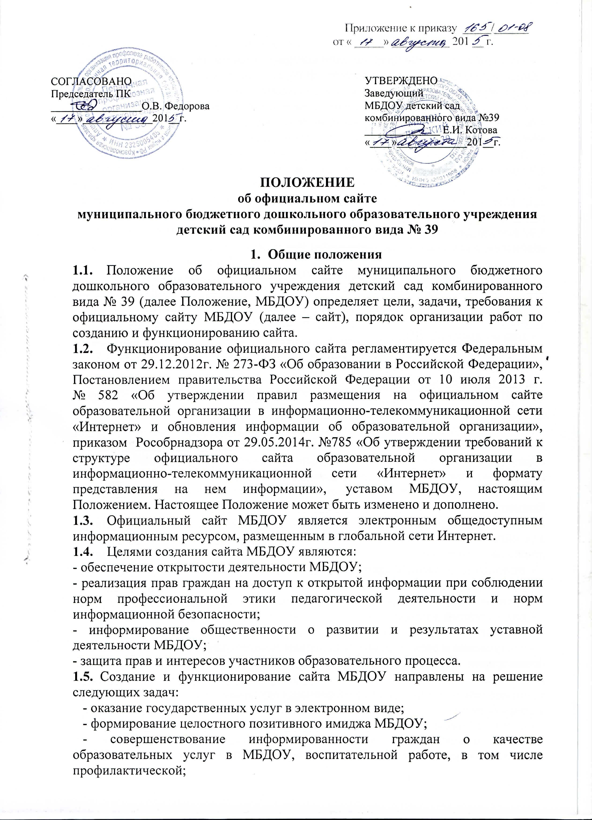
- создание условий для взаимодействия участников образовательных отношений, социальных партнеров МБДОУ;
- осуществление обмена педагогическим опытом;
- стимулирование творческой активности педагогов и воспитанников.
  - Общая координация работ по разработке и развитию сайта возлагается на заместителя заведующего по воспитательной и методической работе (зам.зав. по ВМР) , отвечающего за вопросы информатизации МБДОУ.
  - Финансирование создания и поддержки сайта осуществляется за счет финансовых средств МБДОУ.
  - Настоящее Положение является локальным нормативным актом, регламентирующим деятельность МБДОУ.
  - Пользователем сайта МБДОУ может быть любое лицо, имеющее технические возможности выхода в сеть Интернет.

- Структура сайта
  - На сайте в обязательном порядке размещается следующая информация:
    - Основные сведения:
- полное наименование МБДОУ в соответствии с уставом;
- дата создания МБДОУ;
- об учредителе (учредителях) МБДОУ;
- о месте нахождения МБДОУ;
- о режиме, графике работы;
- контактная информация для связи с МБДОУ (телефоны, факс, адрес электронной почты, адрес сайта).
    - Структура и органы управления МБДОУ.
    - Документы: устав МБДОУ, лицензия на осуществление образовательной деятельности, план финансово-хозяйственной деятельности, программа развития МБДОУ, локальные акты:
- положение о порядке приема и отчисления воспитанников муниципального бюджетного дошкольного образовательного учреждения детский сад комбинированного вида № 39;
- образец договора об образовании по образовательным программам дошкольного образования;
- положение о порядке приостановления и прекращения отношений между МБДОУ и родителями (законными представителями) воспитанников;
- правила внутреннего трудового распорядка;
- коллективный договор.
Отчетность:
- поступление и расходование финансовых и материальных средств по итогам финансового года (с размещением отчета о финансово-хозяйственной деятельности МБДОУ);
- предписания органов, осуществляющих государственный контроль (надзор) в сфере образования, отчеты об исполнении таких предписаний;
- отчет о деятельности МБДОУ за год;
- отчет о деятельности МБДОУ в объеме сведений, представляемых в уполномоченный орган или его территориальный орган в соответствии с приказом Министерства финансов Российской Федерации от 21.07.2011 №86н «Об утверждении порядка предоставления информации государственным (муниципальным) учреждением, ее размещения на официальном сайте в сети Интернет и ведения указанного сайта» (ссылка на страницу образовательной организации на сайте www.bus.gov.ru).
    - Образование: формы обучения, о языках образования, образовательные программы, методические документы, численность воспитанников.
    - Образовательные стандарты (федеральные государственные образовательные стандарты дошкольного образования).
    - Руководство, педагогический состав:
- о руководителе МБДОУ, его заместителях, в т.ч. об их контактных данных;
- о персональном составе педагогических работников с указанием занимаемой должности, уровня образования, квалификации, наличия ученой степени, ученого звания и опыта работы.
    - Материально-техническое обеспечение и оснащенность образовательного процесса.
    - Платные образовательные услуги (при наличии).
    - Вакантные места для приема (перевода), список необходимых для зачисления документов, образец заявления о зачислении ребенка в МБДОУ.
    - Разделы: «Из опыта работы» и «Для вас родители».

- Порядок размещения и обновления информации на сайте МБДОУ

  - МБДОУ обеспечивает координацию работ по информационному наполнению и обновлению сайта.
  - МБДОУ самостоятельно обеспечивает:
- постоянную поддержку сайта в работоспособном состоянии;
- взаимодействие с внешними информационно-телекоммуникационными сетями, сетью Интернет;
- проведение организационно-технических мероприятий по защите информации на сайте МБДОУ от несанкционированного доступа;
- ведение архива программного обеспечения, необходимого для восстановления и инсталляции сайта МБДОУ;
- резервное копирование данных и настроек сайта МБДОУ;
- разграничение доступа персонала и пользователей к ресурсам сайта и правам на изменение информации;
- размещение материалов на сайте МБДОУ;
- соблюдение авторских прав при использовании программного обеспечения, применяемого при создании и функционировании сайта.
  - Содержание сайта МБДОУ формируется на основе информации, предоставляемой участниками образовательного процесса.
  - Сайт МБДОУ размещается по адресу ds39.apsheronsk.com с обязательным предоставлением информации об адресе управления образования администрации муниципального образования Апшеронский район.
  - При изменении устава МБДОУ, локальных нормативных актов и распорядительных документов, образовательных программ обновление соответствующих разделов сайта МБДОУ производится не позднее 10 дней после утверждения указанных документов.

- Порядок размещения и обновления информации
на официальном сайте МБДОУ

  - МБДОУ обеспечивает координацию работ по информационному наполнению и обновлению официального сайта.
  - МБДОУ самостоятельно или по договору с третьей стороной обеспечивает:
- постоянную поддержку официального сайта МБДОУ в работоспособном состоянии;
- взаимодействие с внешними информационно-телекоммуникационными сетями, сетью Интернет;
- проведение организационно-технических мероприятий по защите информации на официальном сайте МБДОУ от несанкционированного доступа;
- инсталляцию программного обеспечения, необходимого для функционирования официального сайта МБДОУ в случае аварийной ситуации;
- ведение архива программного обеспечения, необходимого для восстановления и инсталляции официального сайта МБДОУ;
- резервное копирование данных и настроек официального сайта МБДОУ;
- проведение регламентных работ на сервере;
- разграничение доступа персонала и пользователей к ресурсам официального сайта и правам на изменение информации;
- размещение материалов на официальном сайте МБДОУ;
- соблюдение авторских прав при использовании программного обеспечения, применяемого при создании и функционировании официального сайта.
  - Размещение и обновление информации на официальном сайте МБДОУ осуществляется в соответствии с порядком размещения на официальном сайте МБДОУ в сети Интернет и обновления информации о МБДОУ, в том числе ее содержание и форма ее предоставления, установленным Правительством Российской Федерации.
  - Информация, размещается на официальном сайте в текстовой и (или) табличной формах, а также в форме копий документов в соответствии с требованиями к структуре официального сайта и формату представления информации, установленными Федеральной службой по надзору в сфере образования и науки.
  - Содержание официального сайта МБДОУ формируется на основе информации, предоставляемой участниками образовательных отношений МБДОУ.
  - Обновление новостной информации на официальном сайте осуществляется не реже 1 раза в 2 недели.
  - При размещении информации на официальном сайте и ее обновлении обеспечивается соблюдение требований законодательства Российской Федерации о персональных данных.
  - Технологические и программные средства, которые используются для функционирования официальных сайтов в сети Интернет, должны обеспечивать:
- доступ пользователей для ознакомления с размещенной на нем информацией на основе свободного и общедоступного программного обеспечения;
- защиту информации от уничтожения, модификации и блокирования доступа к ней, а также от иных неправомерных действий в отношении такой информации;
- возможность копирования информации на резервный носитель, обеспечивающего возможность ее восстановления.
  - Информация на официальном сайте МБДОУ размещается на русском языке, а также может быть размещена на иностранных языках.
  - Пользователю официального сайта предоставляется наглядная информация о структуре официального сайта, включающая в себя ссылку на официальные сайты Министерства образования и науки Российской Федерации (http://www.mon.gov ), Министерства образования и науки Краснодарского края (http://minobr.gov), управления образования администрации муниципального образования Апшеронский район (http://apruo.ru), федерального портала «Российское образование» (http://www.edu.ru), информационной системы «Единое окно доступа к образовательным ресурсам» (http://window.edu.ru ), единой коллекция цифровых образовательных ресурсов (http://school-collection.edu.ru), федерального центра информационно-образовательных ресурсов (http://fcior.edu.ru).
  - К размещению на официальном сайте МБДОУ запрещены:
– информационные материалы, которые содержат призывы к насилию и насильственному изменению основ конституционного строя, разжигающие социальную, расовую, межнациональную и религиозную рознь;
– информационные материалы, задевающие честь, достоинство или деловую репутацию граждан, организаций, учреждений;
– информационные материалы, содержащие пропаганду насилия, секса, наркомании, экстремистских религиозных и политических идей;
– любые виды рекламы, целью которой является получение прибыли другими организациями и учреждениями;
– иные информационные материалы, запрещенные к опубликованию законодательством Российской Федерации.

- Права и обязанности

  - Разработчики сайта имеют право:
- вносить предложения администрации МБДОУ по развитию структуры, функциональности и информационного наполнения сайта по соответствующим разделам (подразделам);


